Ćwiczenia artykulacyjne i oddechowe
Zadania na poszczególne dni tygodnia
- Zapraszam do wesołych zabaw artykulacyjnych, które znajdziecie pod linkiem poniżej. Jest to ruletka. Zagrajcie w nią i wykonajcie wylosowane zadania. Grajcie tak długo , aż wszystkie zadania zostaną wylosowane i wykonane.

https://wordwall.net/pl/embed/9b969b8b0e9b4f63b8b7d0b8a0c68ebb?themeId=52&templateId=8&

2.Możecie też poćwiczyć wasze buzie i języczki posługując się kartami , które proponują wyzwania na każdy dzień tygodnia. Oto one: 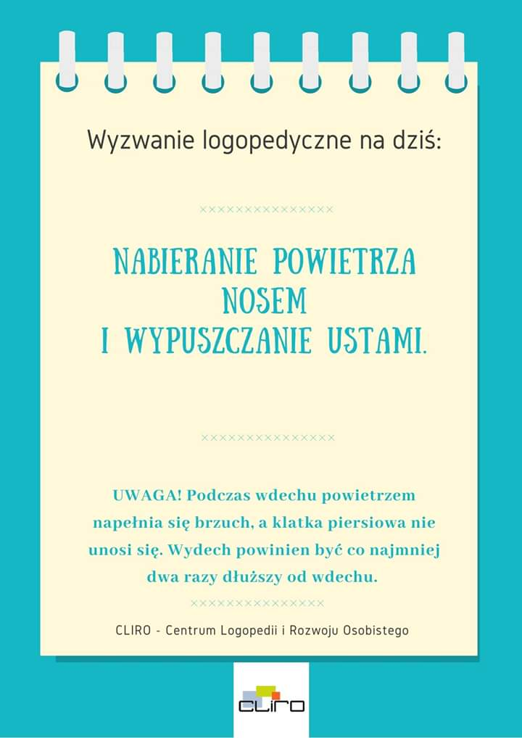

3.Jeszcze jedno ćwiczenie logopedyczne. Przygotujcie małe styropianowe jajeczka lub inne lekkie drobne przedmioty oraz słomkę. Spróbujcie przenieść je za pomocą słomki do koszyczka. Słomkę wkładamy pomiędzy wargi i zasysamy powietrze przykładając drugi koniec słomki do styropianowego jajka. Tak jak pokazano poniżej.
